Секреты производства парфюмерии
С давних времен при производстве парфюмерии используется огромное количество ароматических компонентов. Некоторые элементы парфюма неизменны и применяются в производстве духов на протяжении столетий. В настоящее время их все чаще вытесняют современные вещества, производимые экспериментальным способом. В состав ароматной композиции входят до трехсот компонентов, которые дополняют друг друга. Благодаря такой особенности отдельные запахи превращаются в сказочную ароматную музыку. Сегодня профессиональным творцам ароматов доступны тысячи компонентов растительного и животного происхождения, химически синтезированных человеком соединений.
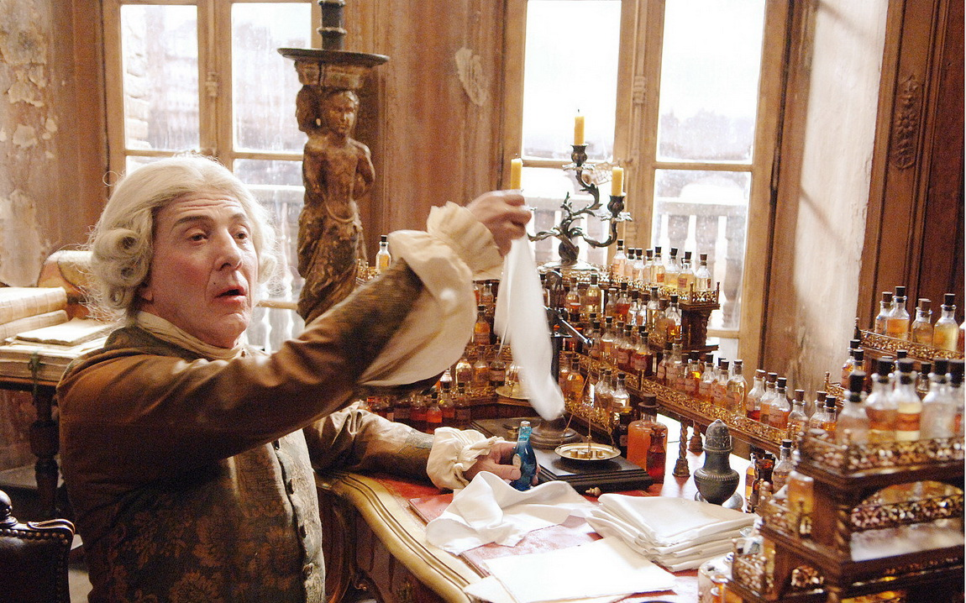
Исторически так сложилось, что основой аромата есть растительные элементы, добытые из флоры пахучие элементы. Их добывают с любых частей растений и называют эфирными маслами. Но все чаще натуральные растительные масла заменяются синтезированными, в точности повторяющими запах натурального эфирного масла.
Натуральное растительное сырье получают методом отжима (с помощью пресса механическим способом извлекают масло цитрусовых культур), дистилляции (получение масла с помощью горячего пара), анфлеража (преображение эфирных масел в газовое соединение и сочетание их с жирами), экстракции (получение масел с помощью специальных растворителей). Ценность растительных масел для парфюмерного искусства заключается в высоком содержании в них ароматических компонентов. На этот показатель влияет многое: особенности условий произрастания растения, климатическая зона, время и способ сбора сырья, условия сушки и способ доставки к хранилищу, способ хранения масла.
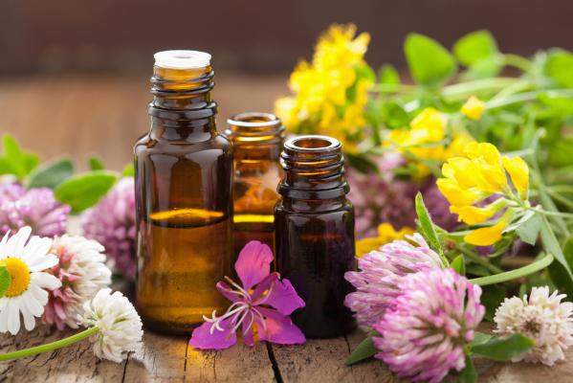
Сегодня полностью натуральная парфюмированая композиция является редкостью. Хотя уже многие независимые парфюмеры стараются возродить старинную традицию и все чаще отказываются при составлении своих запахов от химических компонентов. Натуральное сырье высокого качества стоит очень дорого, да и найти его совсем непросто. Известный натуральный парфюмер Менди Афтель, который является создателем марки Aftelier Perfumes, использует в своих ароматах только эфирные масла, но на создание новой композиции у нее уходит не один год.
Натуральная парфюмерия не производится массово. Это эксклюзивные, лимитированные композиции. Связано это с тем, что практически невозможно сделать два одинаково звучащих аромата, используя одно и то же сырье. Запах всегда раскрывается индивидуально, даря все новые ощущения.
В отличие от растительных эфирных масел запах сырья животного происхождения невозможно назвать приятным и пленительным. Однако без этих компонентов не производится ни один парфюм. Жиры животного происхождения включают в композиции в совсем незначительных пропорциях.
Синтетическая составная современных ароматом настолько разнообразна, что ее выделяют в отдельную категорию. Ароматы, получаемые с помощью процессов химического синтеза, составляют группу синтетических запахов. Благодаря им мир слышит все новые ароматные сочетания, удивляющие своей оригинальностью и стойкостью. К популярным синтетическим запахам относят спирт (гераниол или «запах розы», терпинеол «запах сирени», линалол «запах ландыша», углеводород (лименон «запах лимона»), эфиры, альдегиды.
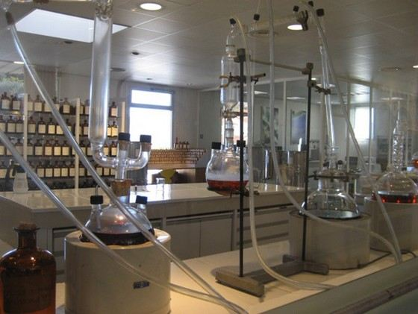
Создание парфюмерных композиций уже не может основываться только на применении натуральных эфирных масел. Однако, на этикетках ароматов все еще преобладают «натуральные» компоненты, и это при том, что еще в средине 20 ст. аромат на 80% состоял из химических соединений.
Сегодняшние ароматы – это сложные соединения запахов, дополняющих друг друга. Именно поэтому порой бывает очень сложно подобрать свой аромат, ведь он раскрывается на каждом носители индивидуально.
